|  |  |  |  |
| --- | --- | --- | --- |
| **Adı:** |  | **…………………. Ortaokulu** |  |
| **Soyadı:** |  | **………………. Eğitim Öğretim Yılı** | Tarih: ……/……/ 20.. |
| **Sınıfı:** |  | **DİN KÜLTÜRÜ VE AHLAK BİLGİSİ** | Aldığı Not |
| **No:** |  | **6. Sınıf 1.Dönem 1. Yazılı / Sınav Soruları** |  |

|  |  |  |  |  |  |
| --- | --- | --- | --- | --- | --- |
| 1. **Aşağıda verilen ifadelerin doğru veya yanlış olanlarını belirtiniz. (30 Puan)** | | | | | |
|  | **Doğru** | **Yanlış** |  | | |
| 1 |  |  | Bütün peygamberlerin ismi Kuran’da geçmektedir. | | |
| 2 |  |  | Peygamberler, ilahi mesajları eksiksiz bir şekilde insanlara iletirler. | | |
| 3 |  |  | Allah, peygamberleri insanlara örnek olmaları için göndermiştir. | | |
| 4 |  |  | Kuran, ilk gönderilen ilahi kitaptır. | | |
| 5 |  |  | İlahi mesajlar, insanların dünyada ve ahirette mutlu olmalarını sağlar. | | |
| 6 |  |  | İlk peygamber ve ilk insan Hz. Âdem’dir. | | |
| 7 |  |  | Tüm peygamberlere kutsal kitap verilmiştir. | | |
| 8 |  |  | Kunut duaları namaza başladığımız zaman okunur. | | |
| 9 |  |  | Kuran, Arapça olarak indirilmiştir. | | |
| 10 |  |  | Hz. Muhammed’in en büyük mucizesi Kur’an-ı Kerim’dir. | | |
| 1. **Aşağıda verilen kavram sorularını cevaplayınız. (30 Puan)** | | | | | |
| 1 | Kuran’da geçen isimlerden hangisinin peygamber olup olmadığı kesin değildir? | | | Hz. Lokman | Hz. Süleyman |
| 2 | Hangi ilimiz, Hz. İbrahim ve Hz. Eyüp’ün orada yaşadığına inanıldığı için “Peygamberler Şehri” olarak anılmaktadır? | | | Konya | Şanlıurfa |
| 3 | Peygamberlerin akıllı ve zeki insanlardan olduklarını ifade eden sıfat hangisidir? | | | Sıdk | Fetanet |
| 4 | Peygamberlerin günahtan korunmuş olduklarını ifade eden sıfat hangisidir? | | | Tebliğ | İsmet |
| 5 | Peygamberlerin, peygamberliklerini ispat etmek amacıyla Allah’ın yardımı ile gösterdikleri olağanüstü olaylara ne ad verilir? | | | Mucize | Sihir |
| 6 | Bebekken konuşan ve ölüleri diriltme mucizesini gösteren peygamber kimdir? | | | Hz. İsa | Hz. Yunus |
| 7 | İffeti ve güzel ahlakıyla bilinen ve insanlara bu yönü ile örnek olan peygamber kimdir? | | | Hz. Yusuf | Hz. İbrahim |
| 8 | İslam dininin en güzel şekilde yaşandığı dönem hangisi ile anlatılır? | | | Asrı  Saadet | Tabiin  Dönemi |
| 9 | Allah’ın sayfalar halinde gönderdiği ilahi mesajlarına ne ad verilir? | | | İlahi Kitap | Suhuf |
| 10 | Yatsı namazının ardından kılınan vitir namazının son rekâtında tekbir alındıktan sonra okunan dualar hangisidir? | | | Salli Barik duaları | Kunut  Duaları |

|  |  |
| --- | --- |
| 1. **Aşağıda verilen test soruları cevaplandırınız.** (Her bir soru 5 puan, Toplam 20 Puan) | |
| **1.**  Hz. Muhammed, peygamberliği öncesinde doğruluktan hiç ayrılmamıştır. Hiç yalan söylemediği için güvenilir olarak tanınmıştır. Ayrıca kötülüklerden uzak durmuş, temiz bir hayat yaşamıştır. Bu özelliği İslam dininin yayılmasında önemli bir role sahip olmuştur.  **Yukarıda verilen metinde peygamberlerin sıfatlarından hangisine değinilmemiştir?**   1. Tebliğ 2. İsmet 3. Sıdk 4. Emanet | **2.**  “Gerçekten biz Eyüp’ü sabreden bir kimse olarak bulduk. O ne güzel bir kuldu! O, Allah’a çok yönelen bir kimse idi.”  **Yukarıda verilen ayetten hareketle aşağıdaki sonuçlardan hangisine ulaşamayız?**   1. Hz. Eyüp, örnek bir kul olarak gösterilmiştir. 2. Kuran’da tüm peygamberlerin hayatı anlatılmıştır. 3. Hz. Eyüp’ün ders almamız gereken bir hayatı olmuştur. 4. Kuran’da kıssalara yer verilmiştir. |
| **3.**   * Kuran’ın baştan sona okunmasıdır. * Karşılıklı Kuran okumaktır. * Kuran’ın 20 sayfalık bölümleridir.   **Yukarıda aşağıdakilerden hangisinin tanımı verilmemiştir?**   1. Cüz 2. Hatim 3. Mukabele 4. Sure | **4.**  Vahiy, Allah’ın gönderdiği mesajlardır. Bu mesajlar peygamberler aracılığı ile insanlara ulaşır. Böylece Allah’ın nasıl bir kul istediği hakkında bilgi sahibi olunur. Buna uygun yaşayan insanlar da hem bu dünyada hem de ahirette mutlu olurlar.  **Yukarıda verilen metinde aşağıdakilerden hangisinin cevabı yoktur?**   1. Vahiy ne demektir? 2. Vahiy peygamberlere nasıl ulaşır? 3. Vahyin amacı nedir? 4. Vahyin insan yaşamındaki önemi nedir? |
| 1. **Aşağıda verilen klasik soruları cevaplandırınız.** (Her bir soru 10 puan, Toplam 20 Puan) | |
| **1. İmanın şartları nelerdir? Yazınız.** | **2. Hangi peygambere kaç sayfa suhuf verilmiştir? Yazınız.** |

|  |
| --- |
| Başarılar Dilerim ☺ |
| Din Kültürü ve Ahlak Bilgisi Öğretmeni |
| …………………………………………. |

[](https://www.dindersi.com/icerik-detay/unite-testleri-d38g37s6)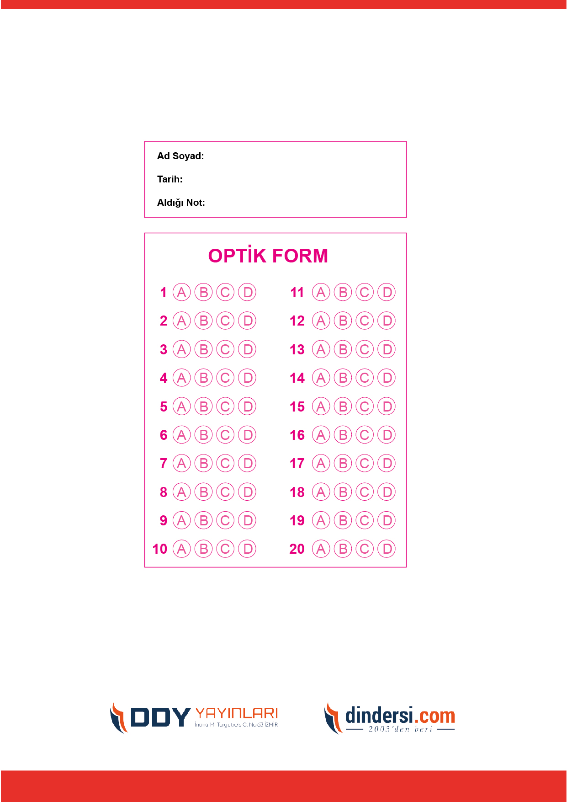



**6. SINIF SINAV VE CEVAP ANAHTARI İÇİN TIKLAYINIZ**

